

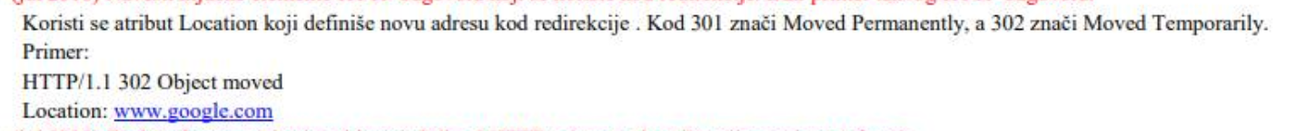

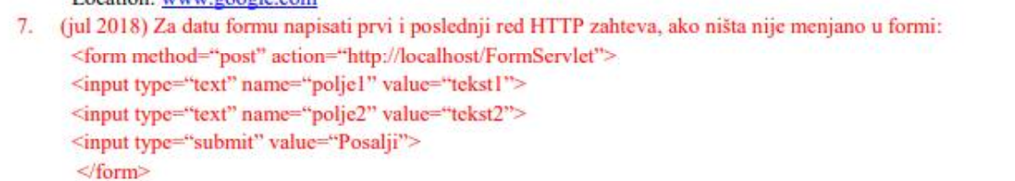

POST /FormServlet HTTP/1.1

Poslednji: polje1=tekst1&polje2=tekst2

Ako imas razmak u reci onda ide ovako:

* Poslednji: polje1=tekst+1&polje2=tekst+2 **(razmak zamenis +)**





Content-Length

* sadrzi duzinu parametara zahteva

**Cache Control**

* **kako se kes na klijentu azurira**

Kako se ostvaruje Permanent connection u HTTP 1.1. ??

-Tako sto se ostavi atribut Connection na Keep-Alive !

Minimalan broj atributa u HTTP zahtevu?

-Nula

- Ne mora u post zahtevu da se stavi Content-Length



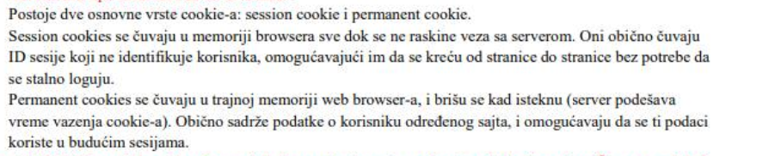

Kako obezbediti da browser zapamti korisnika i prilikom gasenja browsera i ponovnog pokretanja ?

-Postavljanjem atributa expires, prilikom davanja kolacica

Metode doPost, doGet su:

-protected void

U servletu na zahtev UTF-8 se postavlja sa

* request.setCharacterEncoding(„UTF-8“);

U servletu se na odgovor UTF-8 postavlja sa

* response.setContentType(„text-html;charset=UTF-8“);

Napisati redirekciju na pera.jsp

* **response**.sendRedirect(„pera.jsp“);

 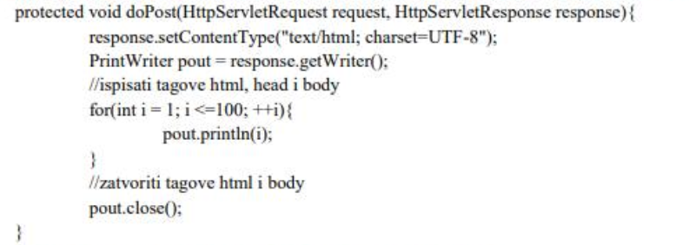

**Ispisi 100 puta slovo A uz pomocu servleta, jsp-a i js-a**

1. **Servlet**

response.setContentType(“text/html; charset=UTF-8”);

PrintWriter pout = response.getWriter();

for(int i=0; i<100; i++){

pout.println(“A”);

}

pout.close();

1. **JSP**

<% for(int i=0; i<100; i++) { %>

A

<% } %>

1. **JS**

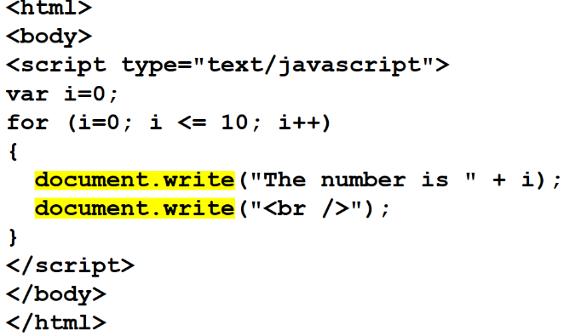

AJAX tipovi podataka koji se mogu razmenjivati :

* TEXT
* HTML
* JSON
* XML

REST medijumi za prenos podataka

* TEXT
* XML
* JSON

Javascript objekat

{ id : 15 }

JSON objekat

{ “id” : 15 }

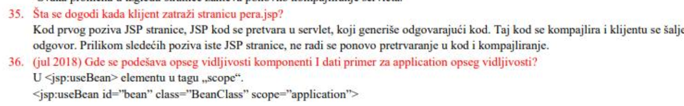

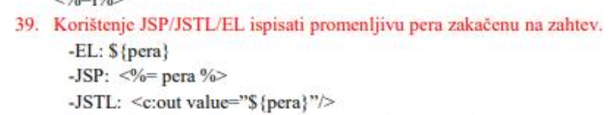

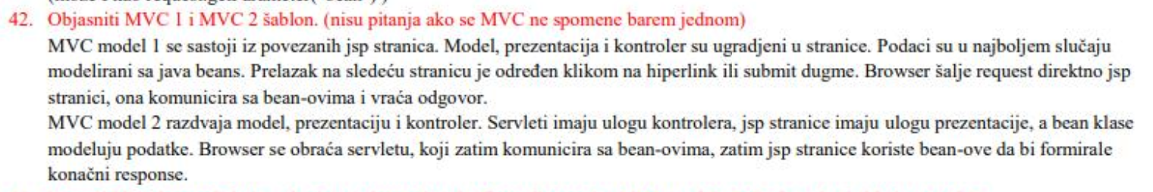

**RAZLIKE IZMEDJU sendRedirect i forward:**

-Upotrebom sendRedirect

- kreira se novi objekat request

-Upotrebom forward

- se prosledjuje postojeci zajedno sa svim objektima zakacenim na njega

-Upotrebom sendRedirect

-korisnik vidi novi URL odnosno klijent je svestan redirekcije

-Upotrebom forward

- klijent nije svestan redirekcije

-Upotrebom sendRedirect

-redirekcija se moze vrsiti bilo gde

- Upotrebom forward

- samo u okviru servera

**-sendRedirect je**

**redirect po HTTP protokolu.**

**-forward je**

**-u okviru java web aplikacije odnosno u okviru servleta**

-sendRedirect se obavlja

- i na klijentskoj strani

-forward se obavlja

-kompletno na serverskoj

2. Šta je to “Permanent connection” u HTTP protokolu verzije 1.1?

Klijent od servera zatrazi da se konekcija ne zatvara odmah po slanju odgovora, vec da se  
zadrzi jos malo. U zaglavlju http zahteva i odgovora se stavi atribut Connection: Keep-Alive

Set-Cookie: ime = vrednost

Cookie: ime = vrednost

Redirekcija se po HTTP protokolu radi sa:

* sendRedirect-om

Navesti dva na**č**ina pristupa podacima sa forme u JSP tehnologiji, preko primera.

1. request.getParameter("imeParametra")
2. <jsp: setProperty name=”user” property=”username” param=”username”/>

16. Napisati deo koda, koji služi za prenos parametara iz servleta u JSP stranicu u zahtevu/sesiji/aplikaciji.

* U servletu:  
  BeanClass value = new BeanClass(...);  
  request.setAtrribute("bean", value);
* U JSP strani:  
  <jsp:useBean id=”bean” class=”BeanClass” scope=”request”/>  
  <jsp:getProperty name="bean" property="someProperty" />

Jedino treba voditi računa o scope-u, koji može biti request/session/application.

**8. Kako se podacima forme pristupa uz pomoc EL tehnologija?**

${**param**.imeParametra} ili ${**param**[“imeParametra”]}

**37.** Ako browser zatrazi stranicu pera.jsp sta ce se dogoditi u servletskom kontejneru (JSP)?